Conexión a SQL Server - application.properties

spring.application.name=inventario
# Configuración de la base de datos SQL Server
spring.datasource.url=jdbc:sqlserver://SACHI:1433;databaseName=miinventario;trustServerCertificate=true;
spring.datasource.username=tuusuario
spring.datasource.password=tuclave
spring.datasource.driver-class-name=com.microsoft.sqlserver.jdbc.SQLServerDriver
# Propiedades de Hibernate para JPA
# 'update' crea o actualiza las tablas automáticamente al iniciar la app
spring.jpa.hibernate.ddl-auto=update
# Muestra las sentencias SQL en la consola
spring.jpa.show-sql=true
# Especifica el dialecto de Hibernate para SQL Server
spring.jpa.properties.hibernate.dialect=org.hibernate.dialect.SQLServerDialect

Configuración SQL SERVER

Debes ir a buscar en los programas “SQL Server 202X Configuration Manager”



Seleccionamos “SQL Server Network Configuration” y luego “Protocols for MSSQLSERVER”.
En el centro buscamos el protocolo TCP/IP, clic derecho y habilitamos (Enable).

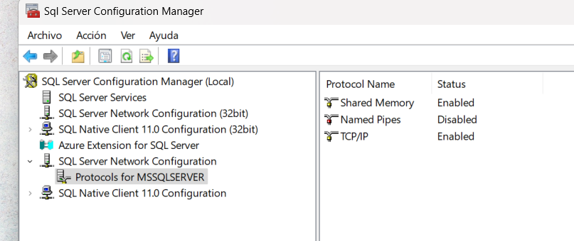

Este paso finaliza reiniciando el servicio, “SQL Server Services” y en el centro, al servicio que dice “Running” o “Corriendo”, le damos clic derecho y seleccionamos “Restart” o “Reiniciar”.

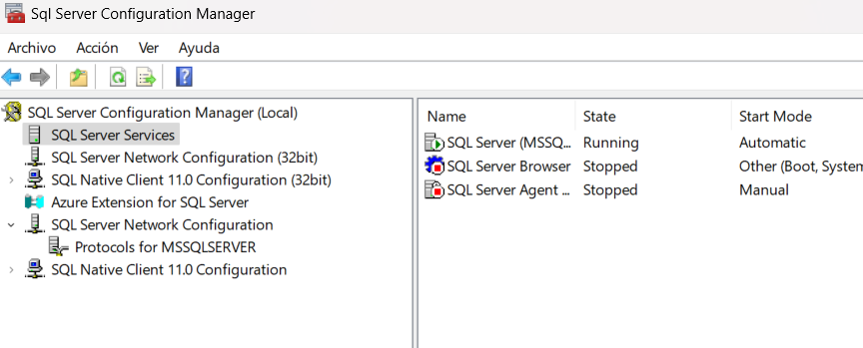

Ahora en nuestro “SQL Server Management Studio 22”, iniciamos normalmente, damos clic en nuestra instancia de nuestro servidor, y seleccionamos “Properties” o “Propiedades”.
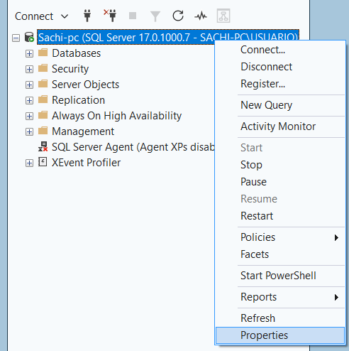

Vamos a “Security” o “Seguridad” y habilitamos “SQL Server and Windows Authentication mode”. Y clic en “Ok”

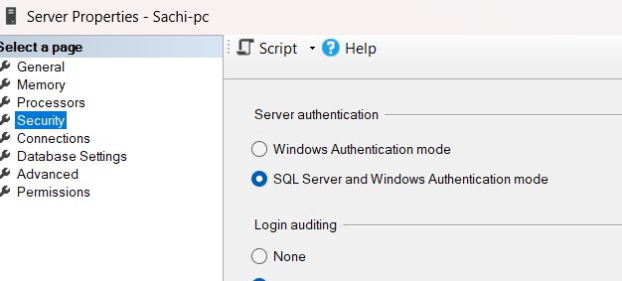

Posterior, vamos a “Login”, y “New Login”.

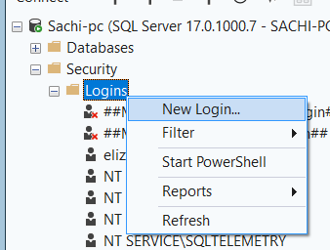

Aquí en “General”, agregamos el “Login Name”, seleccionamos “SQL Authentication”, incluimos la contraseña, y al final en “Default database” seleccionamos la base de datos a la cual vamos a relacionar nuestro usuario.

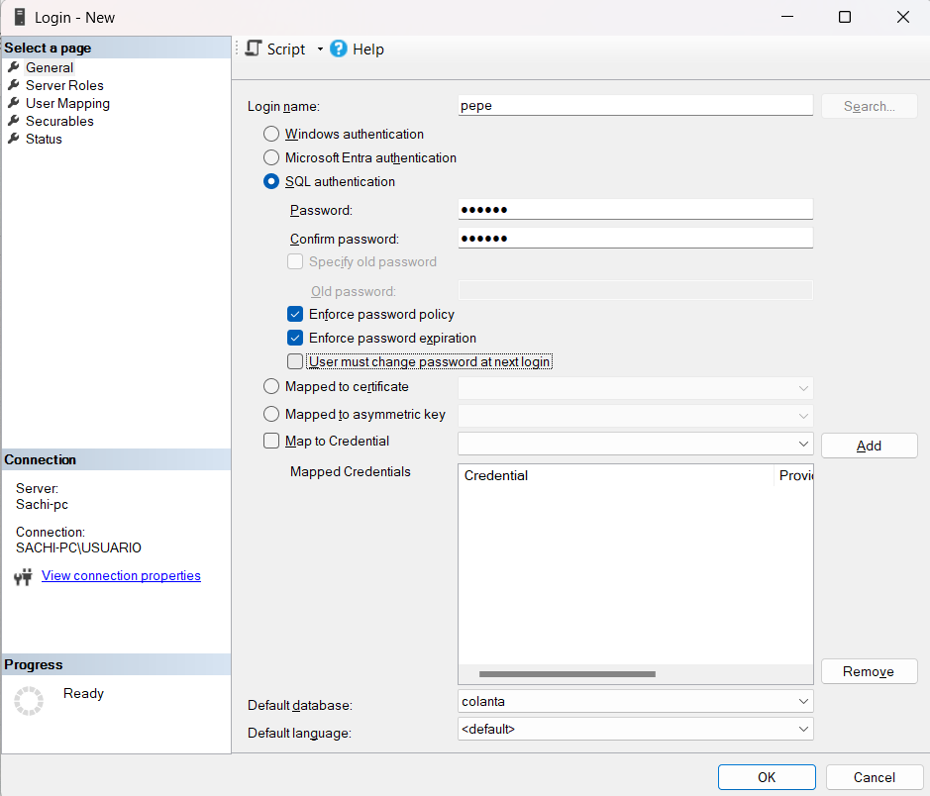

Luego vamos a “User Mapping” seleccionamos la misma base de datos del paso anterior, y le agregamos “dbo” que le agrega los permiso sobre dicha base de datos a nuestro usuario creado.

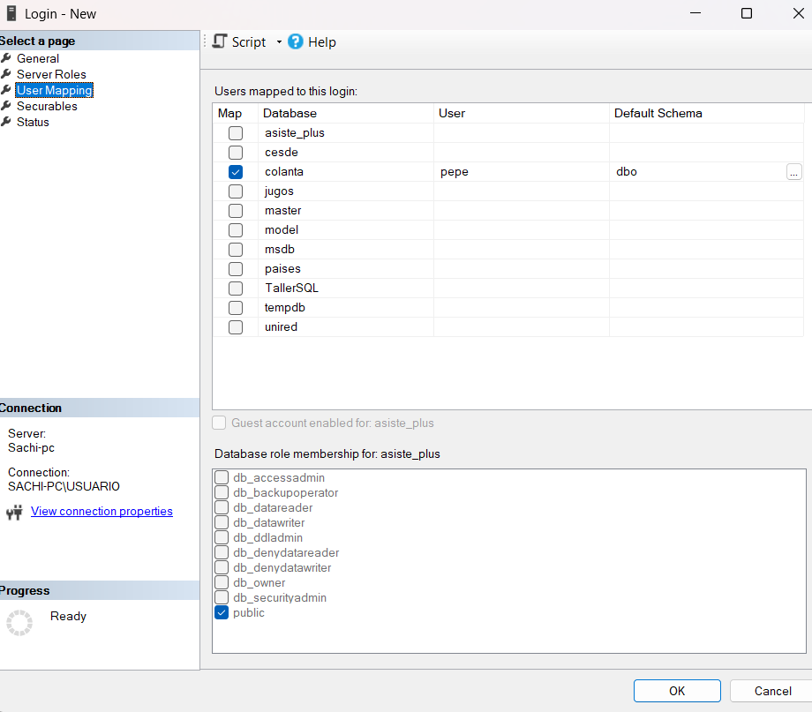

Finalmente, para validar que nuestro usuario fue creado correctamente, nos desconectamos de nuestra instancia.
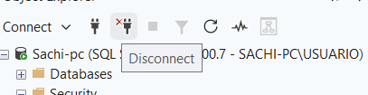

Luego nos tratamos de logear de nuevo, pero con el nuevo usuario. 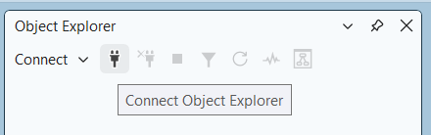

Cambiamos la conexión de autenticación por:
“SQL Server Authentication”
Indicamos el usuario y la contraseña
Y le damos conectar.

Si conecta todo ha quedado correcto.

